ALU (Aritmetich logic unit)
L’ALU è il cuore della CPU che si occupa delle operazioni aritmetiche e logiche, questa permette di eseguire 4 tipi di operazioni: addizione, sottrazione, AND e OR bit a bit.
Per eseguire queste operazioni, l’ALU utilizza due bit di controllo detti control ALU, i quali specificano l’operazione che l’ALU deve eseguire.
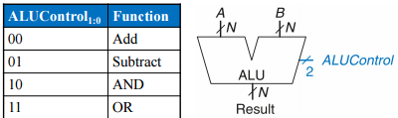
L’ALU quindi ha come input 2 registri a N bit, A e B, e come output il result, cioè il risultato delle operazioni.
L’ALU è costituita da 3 componenti principali: un sommatore a N bit, il cui output entra nel primo e secondo ingresso di un multiplexer, un operatore AND (rappresentato con una sola porta anche se si tratta di una serie di AND) ed un operatore OR a due ingressi.
Dal punto di vista hardware, l’ALU prima esegue tutte le operazioni e poi tramite un multiplexer 4:1 seleziona l’operazione che andava eseguita in base al valore dell’ALU control:
- 00 -> l’ALU l’addizione A+B , questa viene eseguita tramite il sommatore che riceve in ingresso A, B (output del mux) e un riporto $C_{out}$(uguale a 0).
- 01 -> l’ALU, usando la logica a complemento a due, esegue la sottrazione A-B, anche questa eseguita dal sommatore, il quale riceve come ingressi A, $\overline{B}$ (= complemento bit a bit di B) ed un riporto $C_{out}$ (uguale ad 1) così che il sommatore esegua la somma A+$\overline{B}$+1 che equivale a A-B
- 10 -> l’ALU esegue A AND B
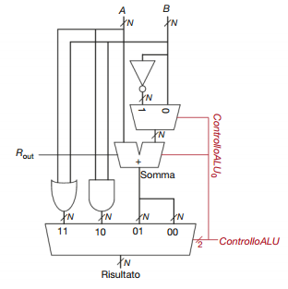
- 11 -> l’ALU esegue A OR B

Schema circuitale dell’ALU a N bit

Inoltre, l’ALU, oltre al result, fornisce anche 4 flags: N, Z, C, V, in cui:
- flag N indica che il result è negativo (negative), quindi è connessa al bit più significativo del result (Result₃₁)
- flag Z indica che il result è uguale a 0 (zero), e si attiva quando tutti i bit del result sono pari a 0
- flag C indica che il sommatore ha riportato un riporto (carry), e si attiva quando il sommatore produce un riporto e l’ALU sta eseguendo una somma o una sottrazione
- flag V indica che il sommatore ha generato un overflow, quindi nel caso della somma quando: operandi con stesso segno e risultato di segno opposto, caso della sottrazione quando: operandi con segno opposto e il risultato segno sbagliato rispetto al minuendo A)

Shifters e rotation
Gli shifters sono un'altra classe di operatori che traslano i bit a destra (simbolo >>>) o a sinistra (simbolo <<<) di un numero specifico di posizioni. Vi sono diversi tipi di shifters, tra cui:
- Logical shifter, che permette di shiftare i bit verso sinistra (LSL, logical shift left, <<) o verso destra (LSR, logical shift right, >>) riempiendo gli spazi vuoti con degli 0.
ES: 11001 >> 2 = 00110, oppure 11001 << 2 = 00100
- Aritmetich shifter, che si comporta come il logical shifter quando deve shiftare i bit verso sinistra (ASL, aritmetich shift left, <<<), mentre quando li deve shiftare verso destra (ASR, aritmetich shift right, >>>) riempie gli spazi vuoti con il bit più significativo. ES: 11001 >>> 2 = 11110, oppure 11001 <<< 2 = 00100
- Rotator, che permette di traslare verso destra (ROR, rotation right) o verso sinistra (ROL, rotation left) circolarmente. ES: 11001 ROR 2 = 01110 oppure 11001 ROL 2 = 00111
Inoltre, quando andiamo ad effettuare una traslazione verso sinistra di N bit, stiamo andando a moltiplicare quel numero per 2^{N}, per esempio 000011(= 3) << 4 = 110000 (= 48) equivale a moltiplicare il numero 3 * 2⁴ -> 3*16 = 48. Mentre quando andiamo ad effettuare una traslazione verso destra di N bit stiamo andando a dividere quel numero per 2^{N}, per esempio 11100 (= -4) >>> 2 = 11111 (= -1) equivale a dividere il numero
-4/ 2² = -1.
Contatori
Dopodichè abbiamo i contatori, i quali sono reti sequenziali che hanno input di clock e di reset e un uscita Q a N bit. Inizialmente l’uscita è 0 e viene incrementata di uno ad ogni battere del clock.
Per realizzare i contatori si utilizzano i sommatori, che incrementano il valore d’uscita al battere del clock, e gli shift register, cioè registri in cui si memorizza il valore d’uscita del contatore al battere del clock.
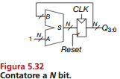
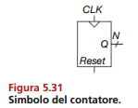
simbolo schema circuitale

Shift register
In particolare, gli shift register hanno un clock, un ingresso S_{in} e un uscita S_{out} ed N uscite parallele Q_{N-1:0.} In questo registro ad ogni battere del clock, S_{in} inserisce un nuovo bit ed i bit successivi vengono traslati verso destra, in questo modo l’ultimo bit diventa disponibile l’uscita S_{OUT}. Questi registri possono essere visti come dei convertitori serie-parallelo, in serie perché l’input viene ricevuto in serie, un bit alla volta, da S_{in} ed in parallelo perché, dopo N cicli, gli ingressi ricevuti sono disponibili in parallelo su Q.
Inoltre, gli shift register possono essere costruiti attraverso un numero N di flip flop connessi in serie.
Un altro circuito come lo shift register è il convertitore parallelo-serie che carica N bit in parallelo e li restituisce in serie. Lo shift register, infatti, può comportarsi sia come convertitore serie-parallelo che come convertitore parallelo-serie, per farlo bisogna però aggiungere un ingresso parallelo D_{N-1:0} ed un segnale di controllo load. Nel momento in cui load viene attivato, quindi è pari ad 1, i flip flop vengono ricaricati in parallelo partendo dall’ingresso D ed al prossimo battere del clock i valori d’uscita verranno traslati verso destra e saranno leggibili in S_{out}. Mentre quando load è pari a 0, lo shift register effettua una normale traslazione.
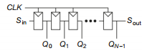
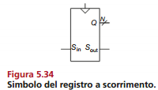
simbolo schema dello shift register

